Úlohy počas samoštúdia na dni 20.04. 2020 – 24.04.2020
Trieda: 6. B, 6.C
Predmet: Anglický jazyk
Vyučujúci: V. Koščáková
Milí šiestaci,
posielam Vám učivo na ďalší týždeň. Pomaly sa už blížime k ukončeniu 4. lekcie, a preto som Vám zadala aj úlohy na opakovanie.

Úloha č. 1 – Odpísať sido zošita nasledovné poznámky a naučiť sa ich:

APPLE CRUMBLE
(Jablkový koláč s posýpkou)
INSTRUCTIONS(inštrukcie) | INGREDIENTS (ingrediencie) | EQUIPMENT (zariadenie)
- boil = variť | - butter= maslo | - .bowl = miska
- cover = zakryť | - cream= smotana | 2.cooker = sporák
- fry = vyprážať | - flour= múka | 3 .dish = misa
- grate = strúhať | - margarine= margarín | 4.fork = vidlička
- melt= roztopiť | - mixture = zmes | 5.frying pan = panvica na vyprážanie
- mix = zmiešať | - pea= hrášok | 6 .grater = strúhadlo
- peel= olúpať | - sauce= omáčka | 7.knife = nôž
- pour= naliať | 8.toast = toast | 8 .oven = rúra na pečenie
- serve = servírovať, podávať | - vinegar= ocot | 9 .peeler = škrabka
- slice = krájať |  | 10 . spoon = lyžica

٭POZOR!!!!
recipe /rispí/ = recept na varenie/pečenie
prescription /priskripšn/ = recept od lekára (lekársky predpis)

٭٭POZOR!!!!
Píšeme: 100 g sugar
Čítame: one hundred grams OF sugar /van handrid grams of šugr/

Úloha č. 2 –Vypočujte si text Apple crumble, ktorý je v učebnici na s. 50. Tento text si aj preložte. Ak chcete byť veľmi aktívni, poproste mamku a spoločne si koláč pripravte.
Ak by ste si nepamätali, kde sa to dá nájsť nahrávka textu, stačí skopírovať tento link: https://elt.oup.com/student/project/level2/unit4/audio?cc=cz&selLanguage=cs

Úloha č. 3–Vypracujete do zošita nasledujúce cvičenia:

- Pomenuj obrázky. Do zošita si napíš číslo a vedľa neho anglické slovo.
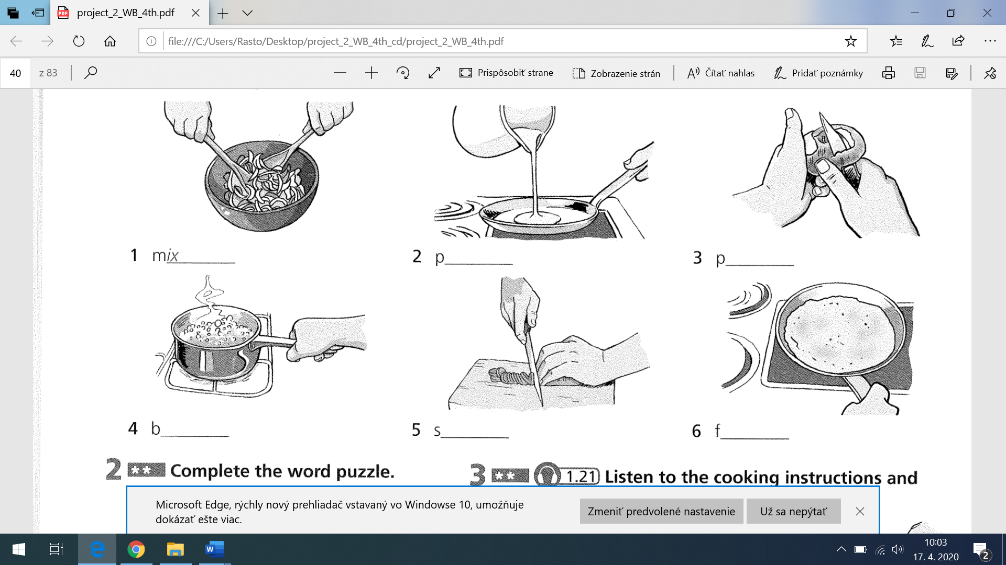

- Doplň slová do tajničky. Tajničku si prekresli do zošita.
- Napíš do zošita slovo, ktoré, vidíš na obrázku.

- Napíš si podstatné meno do zošita a urč, či je počítateľné (C) alebo nepočítateľné (U)
- Prepíš si vety do zošita a doplň much/many a is/are

Úloha č. 4 – Test v programe ALF

* odpísané poznámky a vypracované cvičenia mi prosím odfotené pošlite cez facebook, edupage alebo mailom na veronikakoscak1989@gmail.com

